枕头大战

文档注释示例
- 常规文字
- // 单行备注
- 注意事项，特殊说明
- 强调关键词，加粗
- 改动

设计目的
想法来源来自于原神官方最新短片《最后的遗产》中的少女与人偶枕头大战的情节
以此情节与热度结合躲避球小游戏制作
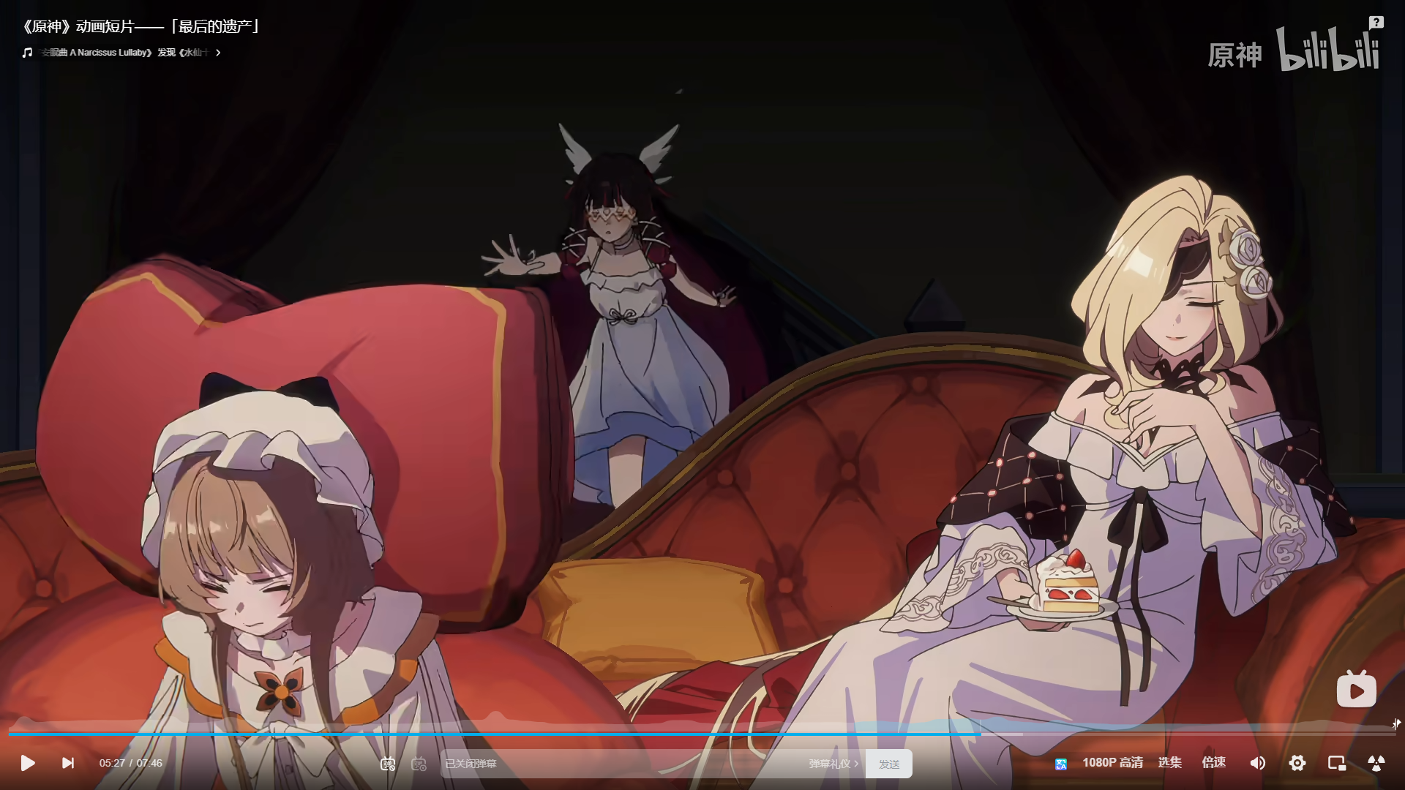

玩法简介
少女在床上以一种规律性的路线移动并向玩家发起攻击，玩家只在一定范围内躲避少女的枕头攻击（若躲避失败则少女获得比分，玩家照常获得弹药（枕头）），并在少女攻击落空后获得弹药（枕头）用鼠标控制方向扔回去来击中少女，从而获得比分。此外玩家还有两个技能“仆人”和“女士”，“仆人”技能使用后会为玩家拦截一次少女的攻击，并使玩家获得2发弹药，“女士”技能使用后会发动一次必中的攻击（不消耗玩家弹药），并使少女眩晕3s。
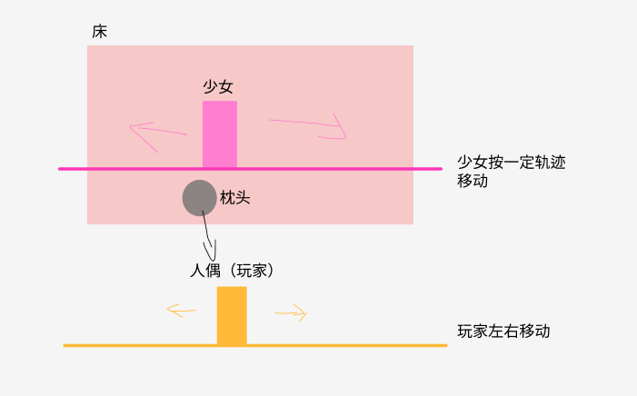

基础内容
- 游戏中出现的人物（少女、人偶、仆人、女士），采用那种像素画实现，同时也作为实体
- 少女的移动轨迹可改变（对应不同的难度，简单难度：平移；普通难度：左右跳跃；等）
- 游戏单局时长定为2分钟，前一半时间正常游戏，后一半时间进入狂欢时刻：少女攻击频率加快，同时我方技能（女士、仆人）冷却加快
- 第一关（简单难度）作为新手教程，向玩家介绍基本玩法和玩家的技能
- 做第一人称和第三人称两个视角
- 枕头飞行轨迹为直线，玩家获得枕头时右键进入瞄准模式（类似第三人称射击游戏视角）产生瞄准线，鼠标移动确定投掷方向，鼠标左键点击确定投出
- 玩家只有获得枕头后才能攻击

玩法流程
- 进入游戏：玩家点击开始 —》 玩家选择游戏难度（最开始只有简单难度，通过后解锁下一个难度）—》 游戏开始
- 正式开始：
- 若玩家第一次进入游戏选择了简单难度 —》 开始游戏教程 —》向玩家介绍玩法 —》向玩家介绍技能 —》向玩家介绍狂欢时刻 —》时间到结束游戏
- 若玩家非第一次进入游戏的简单难度 —》正常开始游戏 —》少女击中玩家，少女得分；玩家击中少女，玩家得分 —》时间到结束游戏

- 游戏结束：结算玩家得分，若大于等于少女得分则获得胜利，否则判定为失败（无法解锁下一关）—》回到标题页面

UI需求
- 初始进入游戏：新的游戏（点击后弹出难度选择面板）；游戏设置（弹出设置面板，可以修改游戏音量）；退出游戏
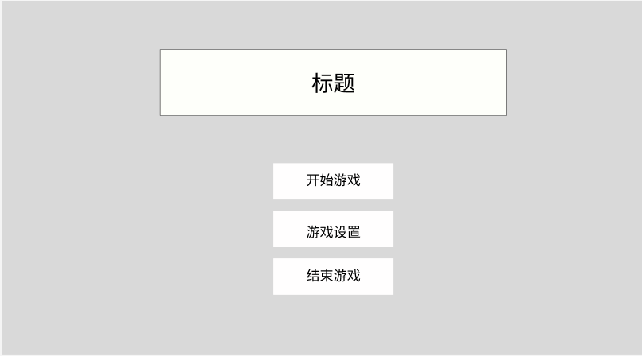
- 加载界面：插图过场画面
- 局内界面：比分
- 局内结算：本次胜负情况（采用两套画面，胜利失败各一套）；统计双方的比分和玩家技能使用数；返回标题和再来一局按钮
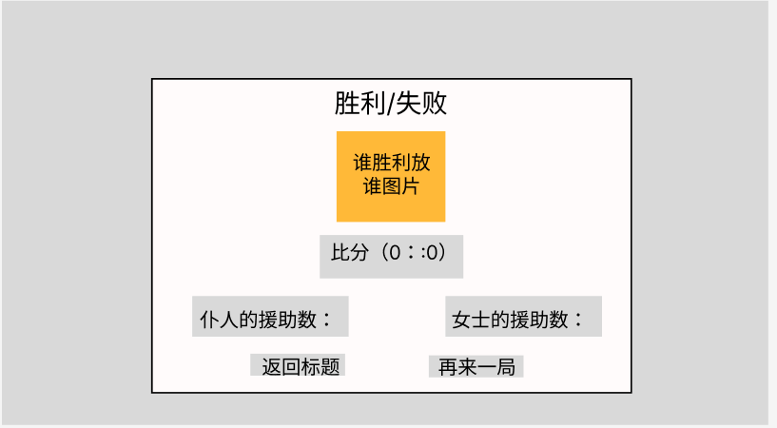

场景需求
- 局内场景：以短片为准
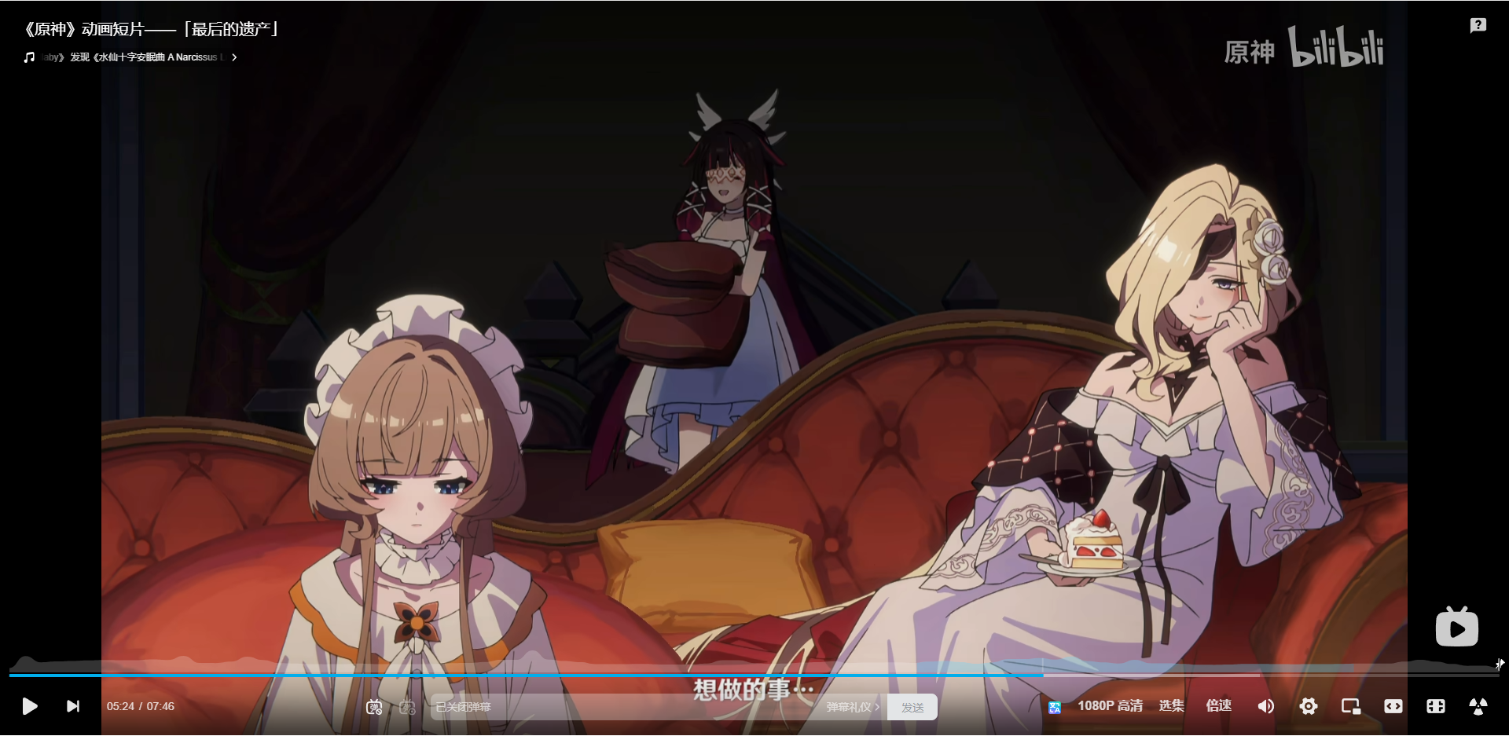

游戏内容部分细述
- 操控系统：
- 玩家只可在平面上一个区域里移动
- 少女可在设置好的轨迹上移动
- 玩家上也制作一个视角，要发射枕头时按右键进入瞄准（类似第三人称射击的视角），瞄准并按左键发射，没有枕头了自动退出这个视角
- 玩法系统：
- 游戏单局时长定为2分钟，前一半时间正常游戏，后一半时间进入狂欢时刻：少女攻击频率加快，同时我方技能（女士、仆人）冷却加快
- 场上最多存在6个枕头（即玩家所拥有的枕头和少女所拥有的枕头之和不超过6，少女初始拥有全部的6个枕头），少女消耗枕头攻击玩家，玩家消耗枕头攻击少女
- 少女在攻击5次后会休息4秒（停止移动和攻击，休息结束后再重新计算少女的攻击冷却（即休息3秒+冷却4秒）），在狂欢时刻不休息。同时发送特殊气泡语言（如：“桑多涅，停一下，好累”）
- 少女正常模式下（若自身还有枕头，刚进入游戏时少女拥有全部的6个枕头）以自身位置扔出枕头（消耗一个枕头）向玩家攻击（每4秒攻击一次，1次/4秒；狂欢时刻每2.5秒攻击一次，1次/2.5秒），若没有枕头则不攻击，命中玩家都会使玩家获得枕头，未命中玩家则会掉落在地上，玩家拾取后获得枕头
- 在狂欢模式下少女开眼解封展开领域变成飞行模式，停止线性移动而是在一个位置停留一段时间后闪现至另一个随机位置。同时攻击模式也发生变化，不再是以自身位置扔出枕头，而是瞄准玩家在玩家可移动的轴线上方垂直落下枕头（类似于其他游戏中的落石攻击，要有瞄准线），命中或未命中都会使玩家获得一个枕头（同样消耗枕头，枕头耗尽则不攻击）
- 少女在狂欢模式下被击中5次后会进入5秒的眩晕，并给予玩家全部的6个枕头
- 玩家在没有枕头的时候点击左键只能发送气泡语言（如：“哥！伦！比！亚!”,显示在玩家实体上方）。有枕头时，要发射枕头时按右键进入瞄准（类似第三人称射击的视角），瞄准并按左键发射，没有枕头了自动退出这个视角
- 玩家消耗枕头击中少女时使少女获得枕头，若未击中少女则会落在少女所在的平面上（以类似技能球的形式）。少女接触则获取枕头，若少女枕头用完，但其平面还有枕头技能球，则少女会放弃原本行进路线，直线前往枕头技能球的位置；若没有枕头技能球则继续按关卡进行移动。
- 在狂欢模式下依旧按照以上枕头消耗和获取规则，不过少女会以闪现的形式闪现至技能球的位置
- 双方的枕头都以直线飞行
- 玩家可按键使用技能
- 技能系统：
- 采用随机在玩家场地产生技能球的形式产出，玩家通过拾取获得技能使用次数，以下标注的冷却为产生的速度
- 翻滚技能：玩家进行一小段冲刺，通过体力条限制
- 蛋糕技能：玩家获得额外一个枕头（此枕头不会增加枕头总数量，击中或未击中后都直接消失）。冷却为10秒
- 仆人技能：为玩家开启一个保护罩，拦截少女的1次攻击。冷却15秒，狂欢时刻为7秒
- 女士技能：发射一个必中的枕头攻击少女（此次击中不算玩家得分，也不增加少女枕头个数），并使少女晕眩（停止移动和攻击3s）。冷却30秒，狂欢时刻为15秒
- 难度系统：
- 简单难度：少女左右直线路线移动，速度慢
- 普通难度：少女左右跳跃路线移动，速度慢
- 困难难度：少女以椭圆形路线移动，速度中
- 挑战难度：少女以无限形路线（横置的8）移动，速度快
- 无尽挑战：少女会每15秒选取以上的一种路线移动，速度快
- 无尽挑战系统：
- 游戏无限时长，但会以1分钟正常形式1分钟狂欢时刻形式交替进行
- 时间每经过1分钟，少女的正常形式的攻击冷却就减少0.4秒，狂欢时刻形式的攻击冷却减少0.2秒，两者最低为1秒
- 玩家只有5点生命，每被击中一次扣除一点，归零时挑战结束计算排行榜得分
- 玩家技能使用同普通玩法（效果，冷却，狂欢时刻冷却）
- 计算玩家在无尽挑战模式中的存活时间和命中球数，结算ui同正常模式（但把“比分”换成存活时间和命中数；“胜利/失败”换成“挑战结束”）

排行榜内容
无尽挑战命中榜
无尽挑战存活榜

成就
哥！伦！比！亚！：玩家被少女击中一次
哎呦：少女被玩家击中一次
真拿你们没办法：使用仆人和女士的技能各一次
温馨女子会：进入过一次狂欢时刻
小玛丽安：进行过一次无尽挑战
最后的遗产（极致成就）：完成全部成就

待办事项
- 少女多加几种行为逻辑

